XIII SIMPÓSIO INTERNACIONAL DE CIÊNCIAS INTEGRADAS DA UNAERP CAMPUS GUARUJÁ
Prevenção e Remediação de Catástrofes Ambientais
Relato do Planejamento Corretivo de uma Estação Elevatória de Esgoto em Execução

Ronaldo de Souza Barcala
Professor do Curso de Engenharia Civil
UNAERP – Universidade de Ribeirão Preto – Campus Guarujá
Ronaldobarcala@gmail.com
Raquel Alves Andrade Silva
Graduanda - Curso de Engenharia Civil
UNIP – Universidade Paulista – Campus Santos
Raquel.aas@hotmail.com
Daiane dos Santos Lima
Graduanda - Curso de Engenharia Civil
UNIP – Universidade Paulista – Campus Santos
Raquel.aas@hotmail.com

Este simpósio tem o apoio da Fundação Fernando Eduardo Lee

Resumo:
Durante a execução de uma estação elevatória de esgotos, foram identificadas dificuldades significativas para que fossem cumpridos os prazos previamente estabelecidos, devido à falta de planejamento e controle. Iniciou-se, então, um replanejamento da obra, determinando uma nova fase que culminou com sua entrega antecipada em 5 dias. Este trabalho relata os estudos e medidas adotadas, demonstrando através de dados reais, a importância de um planejamento detalhado tanto para se executar uma obra quanto para se corrigirem os rumos de sua execução.

Palavras-chave: Planejamento de obras; Sistema de controle de obras; Prazo;
Summary:
During the execution of a pumping station for sewage, difficulties were identified significant for the stipulated deadlines were met , due to lack of planning and control. It began then a replanning of the work, determining a new phase that culminated in their early delivery in 5 days. This paper reports the studies and measures adopted by proving through real data, the importance of detailed planning both to perform a work as to correct the course of its execution.

.Key-words: Construction planning; works control system; Deadline;

Seção 04 – Curso de Engenharia Civil – Artigo Científico

Apresentação: Colóquio Cientifico

- Introdução
Muitas obras da construção civil ainda são executadas com base apenas na experiência dos profissionais responsáveis por sua execução [1], desconsiderando os métodos e técnicas de planejamento e controle já desenvolvidos. Estas técnicas e métodos podem ser utilizados para facilitar e definir metas que possibilitem o gerenciamento, enquanto o controle garante acompanhar as ações e o cumprimento dessas metas [2], possibilitando análise dos pontos críticos da produção e dos possíveis problemas no decorrer da empreitada.
O planejamento de um projeto é um processo dinâmico que ocorre durante todo o seu ciclo de vida, sobrepondo-se em muitos momentos aos processos de execução e controle [3].

- Revisão bibliográfica
Segundo Losso e Araújo (1995), para a execução de um projeto deve ser elaborado um planejamento antes da execução de qualquer atividade, possibilitando assim definir a programação e o método de execução do mesmo. Com isso seguramente definido é possível definir um cronograma da execução e mecanismos de controle que permitam acompanhamento e verificação do andamento do projeto.
A programação de obras com a utilização de modelos mais sofisticados e eficientes, tem deixado de ser uma proposta meramente acadêmica, para ser uma real necessidade para as empresas, como forma de agregar qualidade e agilidade de seus produtos frente à competitividade do mercado onde se atua (ASSUMPÇÃO e FUGAZZA, 1996). Coelho (1998) ressalta-se que “as empresas têm necessidade de trabalhar com uma técnica de programação que forneça respostas aos gerentes de forma rápida, precisa e de fácil entendimento e visualização”.
Para Assumpção (1996) e Mendes Junior (1999) o planejamento pode ser definido como um conjunto de atividades que tem o intuído de prever ações futuras em tempo hábil à tomada de decisões, o qual envolve um grande número de atividades e um alto grau de incerteza relativa ao tempo, espaço, custo e disponibilidade de recursos.

- Objetivo
O presente trabalho tem como objetivo relatar e analisar as ações implementadas durante a execução de uma estação elevatória de esgoto em um município do estado de São Paulo, utilizando softwares e técnicas de planejamento, para readequação dos prazos da obra já em andamento, aos prazos estabelecidos pelo contrato.

- Materiais e Métodos
Iniciou-se o estudo durante a execução de uma estação elevatória de esgoto que, por falta de planejamento inicial, estava com suas atividades transcorrendo sem previsão ou controle.
Levantou-se o escopo de tarefas e serviços através da EAP (Estudo Analítico de Projeto) definindo-se o montante a ser executado, separando-os em atividades.
Utilizou-se a ferramenta gratuita WBS TOOL disponível através do site www.wbstool.com, formando o organograma apresentado na figura 1.
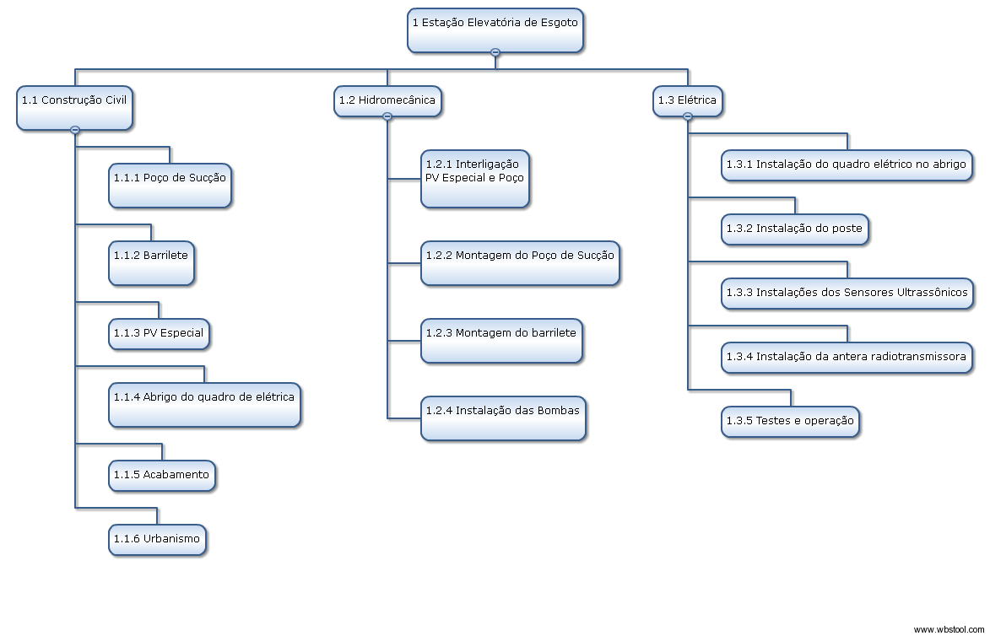
Figura 1: Escopo faltante separado em atividades e setores, organizado através da ferramenta WBS.

Para melhorar o entendimento das etapas envolvidas, aplicou-se métodos comparativos baseados em redes Pert e CPM, que são aplicáveis às obras onde existe necessidade de maior detalhamento [4].
Estudos preliminares sobre as tarefas e recursos, foram realizados utilizando-se o software Microsoft PROJECT 2013, desenvolvido para gerenciamento de projetos. Contando com interface gráfica e amigável, este software possibilita a visualização do projeto direcionado segundo interesses específicos como; tempo de realização, custos e recursos necessários, permitindo, ainda, a comparação entre o planejamento inicial e o efetivo andamento do projeto.
Esse método considera as atividades e o tempo gasto para sua execução, obtidas em projetos semelhantes executados anteriormente. Realizando uma análise que permite definir o tempo máximo e mínimo para desenvolver tais atividades, pode-se definir os recursos materiais e humanos que deverão ser dispensados para a execução de cada tarefa (figura 2).
.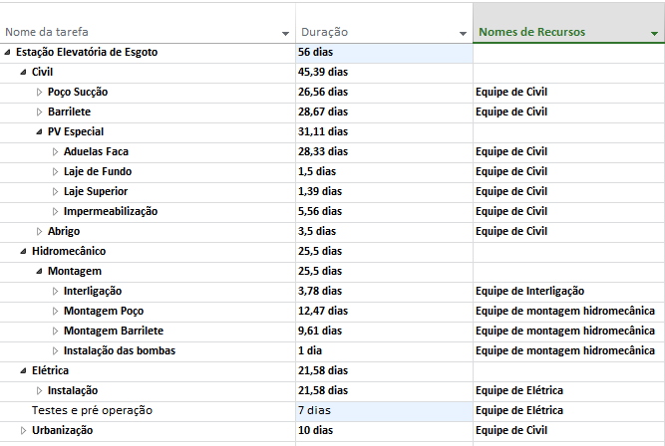
Figura 2 - Atividades e durações baseados no método Pert e CPM

Elaborou-se, com a utilização do Software Excel 2010, uma “planilha de acompanhamento diário da obra”, com a finalidade de registrar os problemas ocorridos a as ações corretivas implementadas diariamente (Figura 3),
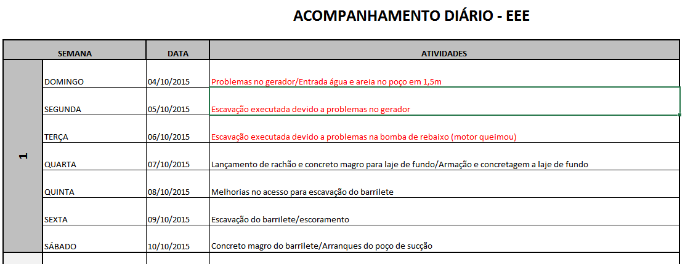
Figura 3: Planilha de acompanhamento diário da obra

e um relatório fotográfico destinado a registrar diariamente através de imagens, as evidências das tarefas executadas (Figura 4).
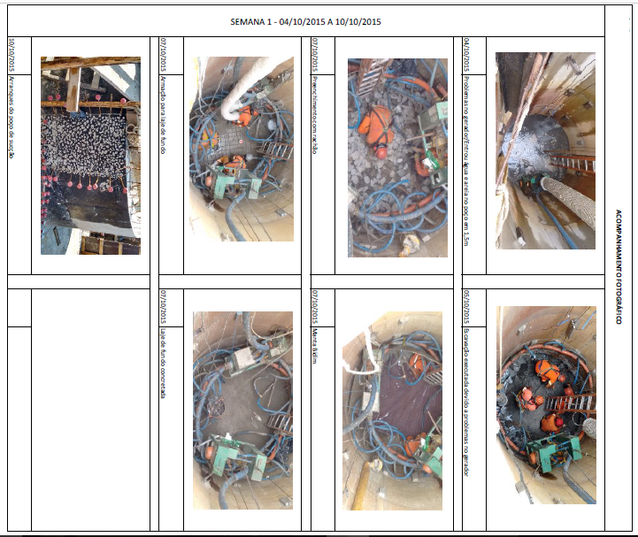
Figura 4: Relatório fotográfico de acompanhamento da obra

- Resultados
A execução de uma elevatória de esgotos em um determinado município do estado de São Paulo, iniciada em 10/03/2015 chegou em 21/09/2015, 196 dias após o seu início, apresentando apenas 20% de avanço na execução da obra, tornando evidente que não seria possível cumprir o prazo de 281 dias previamente estabelecido.
Sendo previstas 12 macro-atividades (Execução de aduelas de concreto armado do poço de sucção principal, Jet grouting do PV especial, Laje de fundo do poço de sucção principal, parte civil do poço especial, parte civil do barrilete, parte civil do abrigo de quadros elétricos, tampas e vigas do PV especial e barrilete, montagem hidromecânica do poço de sucção principal, montagem hidromecânica do barrilete, montagem hidromecânica do PV especial e montagem do quadro elétrico) para conclusão da obra, apenas as duas primeiras haviam sido executadas.(Figura 5)

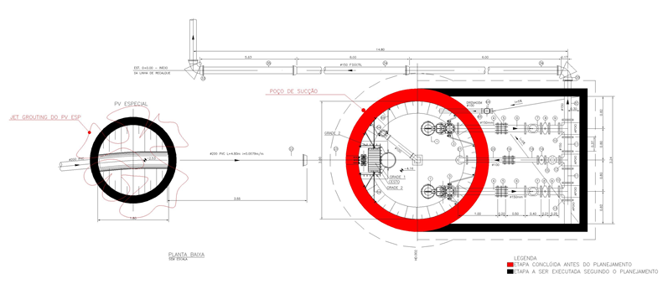
Figura 5: Croqui do objeto do contrato

Não havendo controles sistematizados, as equipes eram designadas instintivamente, e algumas aquisições de insumos e suprimentos realizadas à medida que surgiam as necessidades em campo. Ocorriam paralizações de equipes e serviços por falta de previsão das atividades que deveriam acontecer, não sendo possível avaliar com razoável precisão os índices de produtividade e o tempo necessário para o cumprimento das tarefas necessárias.
Diante desta situação, decidiu-se paralisar temporariamente a obra até que se chegasse a uma alternativa viável.
Durante a análise da situação, foram constatados além da falta de planejamento, problemas de alternativas de projeto adotadas equivocadamente para um item da obra em questão, em função do solo local.
Sondagens apontavam que até 3 metros de profundidade este solo era construído por argila orgânica mole, necessitando de estabilização antes da escavação. Optou-se inicialmente pelo método jet-grouting, com a utilização de colunas de ø 90 cm injetadas no solo, como mostra a figura 6.
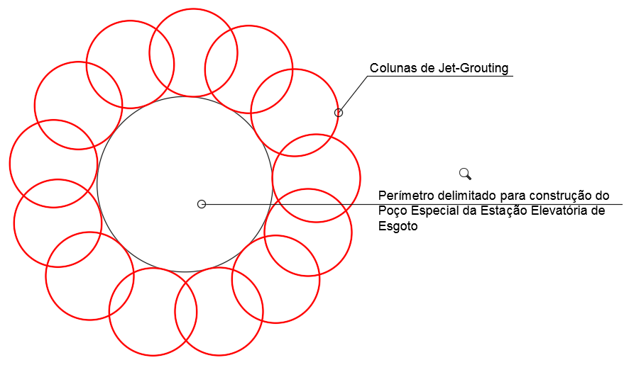
Figura 6: Configuração esperada da aplicação do jet-grouting

Terminado a execução do jet-grouting, verificou-se a ocorrência de dispersão da nata de cimento por entre o solo de argila orgânica mole, formando uma laje maciça de 3 metros de espessura ao invés de colunas, impossibilitando a construção do poço especial, conforme ilustrado na figura 6.
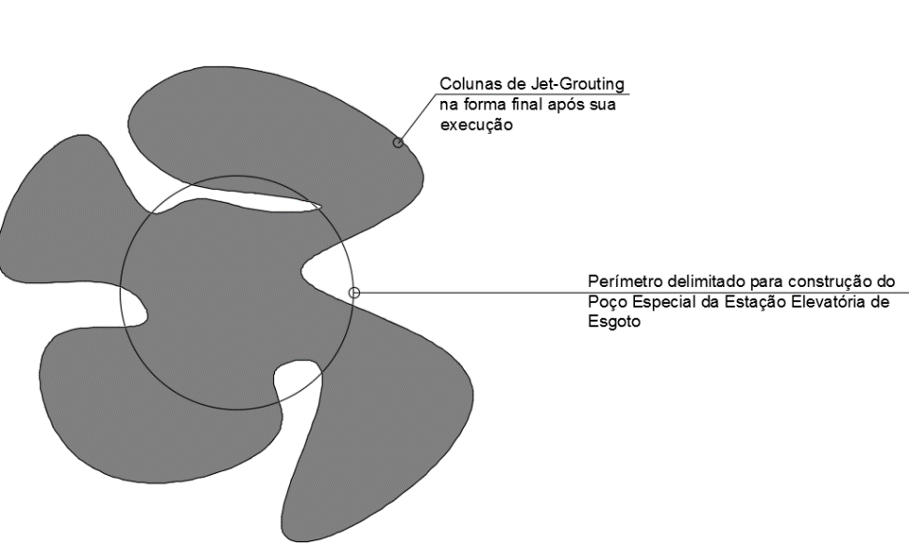
Figura 7: Configuração final da aplicação do jet-grouting executado

Decidiu-se, então, pela utilização de aduelas sucessivas, mesmo sendo necessário demolir a laje formada pelo processo de jet-grouting.
Após 13 dias de paralização, faltando 72 dias para o término do prazo contratual de entrega, reiniciou-se a obra, seguindo o novo planejamento, utilizando-se a partir deste ponto, as ferramentas de controle de execução no acompanhamento de todas as atividades propostas, desde a aquisição planejada de materiais e insumos, passando pela designação e controle de produtividade das equipes e consequente controle e realinhamento de prazos de execução de cada tarefa.
No decorrer desta nova etapa da obra, foi possível gerenciar problemas decorrentes do dia-a-dia. Um dos mais significativos foi o rebaixamento do solo extremamente encharcado. Apesar de previsto e previamente providenciado, o rebaixamento do lençol freático não foi suficiente, impossibilitando o assentamento das aduelas dentro dos novos prazos. Este problema aconteceu em todas as etapas de descida das aduelas do poço especial da estação elevatória de esgoto, tendo sido acompanhado pelas planilhas diárias, que indicaram não haver necessidade de intervenção ou replanejamento devido à “margem de erro” admitida no planejamento de cada atividade, ao ser aplicado o método PERT e CPM. Verificou-se que apesar do atraso, estas atividades ocorriam dentro do período de folga, não interferindo nas atividades sucessoras.
Reiniciada em 05/10/2015, a obra teve sua execução concluída em 10/12/2015, com 5 dias de antecipação com relação ao prazo contratual marcado para 15/12/2015.

- Discussão
O gerenciamento de um projeto depende do conhecimento pleno da atividade que será executada, especialmente quando se pretende realizá-la em um curto espaço de tempo e com uma margem mínima de erro. Erros ou equívocos com relação à escolha da solução técnica, para o que se pretende executar, gera inúmeros problemas durante a fase de execução acarretando aumento de prazos e custos.
Em relação à execução de obras, deve-se começar com um estudo minucioso dos projetos e do planejamento envolvendo: datas previstas para compra de materiais e insumos, dimensionamento de equipes e mecanismos de controle previstos. A exatidão dos dados em um projeto a ser executado é crucial para que as atividades transcorram no tempo planejado.
Embora seja difícil prever todos os problemas que ocorrerão durante a execução da obra, na elaboração do planejamento faz-se necessário impor uma margem de erro em cada atividade visando a solução de problemas não previstos. O acompanhamento sistematizado durante a execução permite que eles sejam diagnosticados e corrigidos com a maior brevidade, para que não comprometam o prazo final.

- Conclusão
As constatações feitas durante a paralização para readequação, e os resultados das medidas implantadas logo após, deixam claro a importância do planejamento antecipado e do seu acompanhamento, no cumprimento das metas de uma obra. Antes da paralização, foram executados 20% das atividades em 196 dias, após a implantação do novo planejamento e controle, realizou-se 80% da obra em 67 dias.
Os números apresentados demonstram que, mesmo saindo de uma situação com indicativos contundentes apontando para atraso na entrega final, após a aplicação de planejamento e controle adequados, foi possível concluir a obra com antecipação de prazo.
Mesmo as consequências geradas pelo erro de opção técnica de projeto, poderiam ser amenizadas se tivessem sido realizados um planejamento e acompanhamento adequados desde o início da primeira etapa.
Embora não tenha sido o foco do trabalho, fica evidente que o retrabalho gerado pelo erro de projeto que ocasionou a demolição do jet-grouting, e as paralizações causadas pela má aplicação ou falta de planejamento geraram aumento de custos.

- Referências
[1] SCARDOELLI, Lisiane S., et. al. Melhorias de qualidade e produtividade: iniciativas das empresas de construção civil. Porto Alegre: Programa da Qualidade e Produtividade da Construção Civil no Rio Grande do Sul, 1994.
[2] BALLARD, G.; HOWELL, G. Shielding production from uncertainty: first step in an improvement stratégy. In: ENCONTRO NACIONAL DE PROFESIONALES DE PROJECT MANAGEMENT, Santiago, 1996.
[3] CAVALIERI, Adriane et al. Como se tornar um Profissional em Gerenciamento de Projetos. 2.ed. Rio de Janeiro: Qualitymark Editora Ltda, 2005.
[4] MAZIERO, Lúcia Teresinha P. Aplicação do Conceito do Método da Linha de Balanço à Programação de Obras Repetitivas. Decisões Fundamentais para sua Aplicação. Dissertação (Mestrado em Engenharia) – Programa de Pós-Graduação em Engenharia de Produção, Universidade Federal de Santa Catarina. Florianópolis, 1990. 147 p.
[5] LOSSO, Iseu Reichmann; ARAÚJO, Hércules Nunes. Aplicação do Método da Linha de Balanço: Estudo de Caso. In: VI Encontro Nacional de Tecnologia do Ambiente Construído, 1995, Rio de Janeiro. Anais. Rio de Janeiro: Universidade Federal do Rio de Janeiro, 1995. V.1

[6] COELHO, R. de Q. Programação de obras repetitivas com software de gerenciamento de projetos Time line 6.5 for Windows baseada na técnica de linha de balanço - Estudo de caso.1998, 153p., Dissertação (Mestrado). Universidade Federal de Santa Catarina, Curso de Pós Graduação em Engenharia Civil.

[7] ASSUMPÇÃO, J. F. P; FUGAZZA, A. E. C. Uso de redes de precedência para planejamento da produção de edifícios. In: 16o Encontro Nacional de Engenharia de Produção. Anais. Piracicaba: Unimep, 1996.

[8] MENDES JR., R. Programação da produção na construção de edifícios de múltiplos pavimentos. 1999, 252p., Tese (Doutorado). Universidade Federal de Santa Catarina, Programa de Pós Graduação em Engenharia de Produção.

